**R-keeper. Интеграция «СберЧаевых» в пречек**

**Основная цель документа:** осуществить настройку пречека для сервиса «СберЧаевые»

**Предусловия:**

* Вы прошли регистрацию в ЛК СберЧаевых;
* Вы создали командный QR
* Вы определились с концепцией получения чаевых:
  1. Пречек для каждого сотрудника в отдельности – см. Рис.1
  2. Пречек с возможность выбора из списка сотрудников – см. Рис.2
  3. Пречек с возможностью оставить чаевые на команду – см. Рис.3.

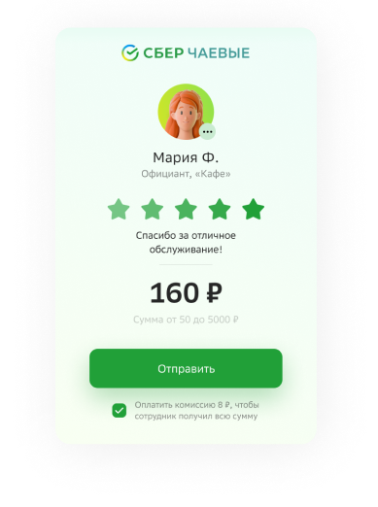

*Рис. 1 «Вариант для каждого сотрудника в отдельности»*

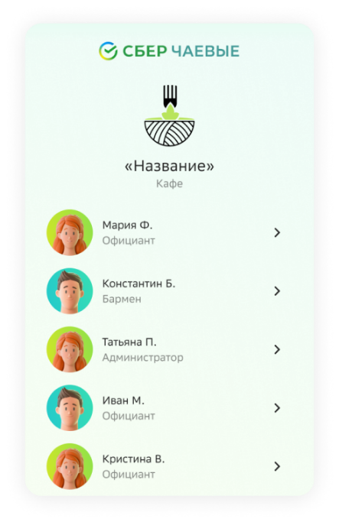

*Рис. 2 «Вариант выбора сотрудника из списка»*

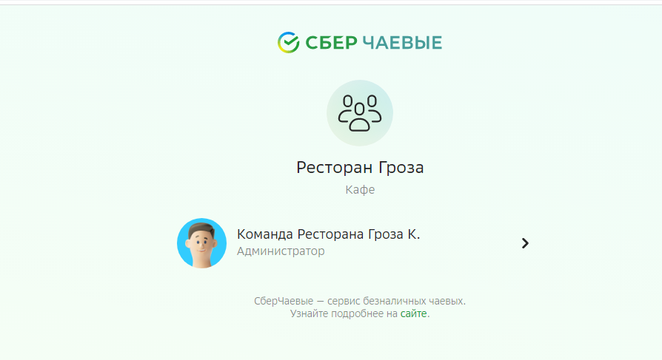

*Рис. 3 «Вариант оплаты на команду»*

**Последовательность шагов для настройки пречека в r_keeper**

**Шаг №1. Откройте свой командный QR.**

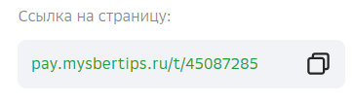Вам нужно найти в разделе «Команды» свой командный QR, который Вы хотите разместить на пречеке. Это может быть картинка QR или же ссылка:

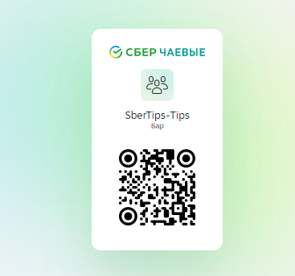  
*Рис 4. «Пример командного QR в формате картинки и формате URL ссылки»*

*Обратите внимание на то, что у командного QR всегда есть уникальный идентификатор /t/, который отличает его от персонального QR.*

**Шаг №2. Проверьте, что командный QR активен**.

Для этого: отсканируйте QR-код и/или перейдите по ссылке.

На экране вашего устройства должна отображаться команда заведения, которому требуется настройка пречека.

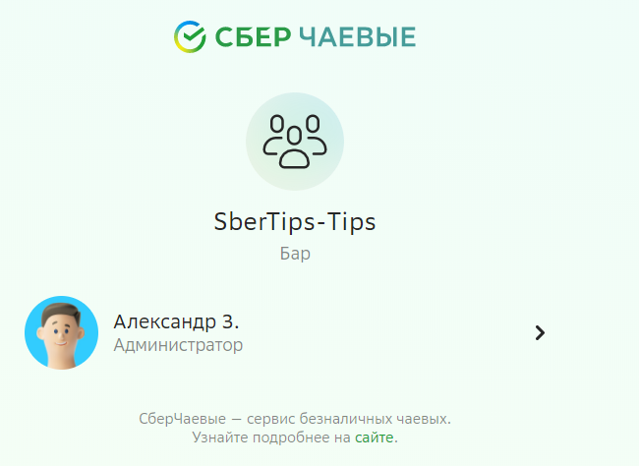

*Рис. 5 «Пример активного командного QR»*

**Шаг №3. Зайдите в ЛК r_keeper**

Авторизуйтесь в ЛК r_keeper, используя для этого свой логин и пароль

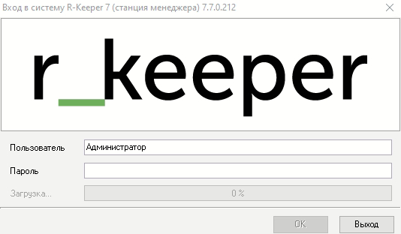

*Рис. 6 «Авторизация в ЛК r_keeper»*

**Шаг №4. Добавьте новое расширенное свойство «QR Сберчаевые»**

**Подшаг 4.1.** Перейдите в меню **Настройки -> Настройка -> Расширенные свойства -> Свойства справочников**

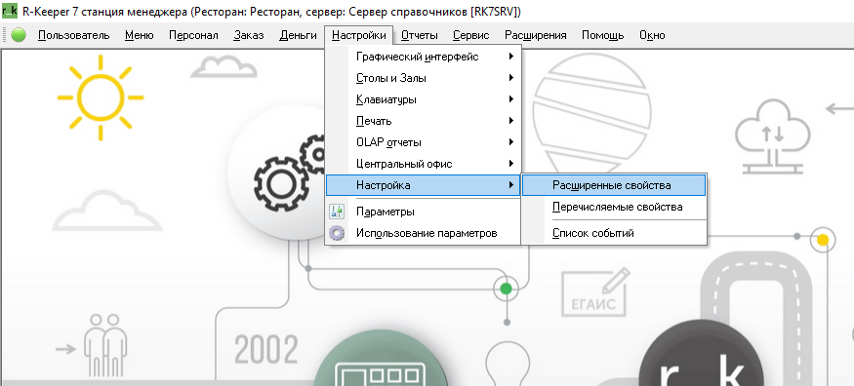

*Рис. 7 «Переход в раздел расширенные свойства»*

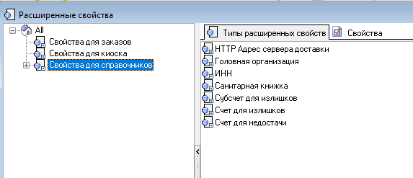

*Рис. 8 «Поиск расширенных свойств в системе»*

**Подшаг 4.2.** Вызовите меню добавления нового типа расширенных свойств, путём нажатия правой кнопки в окне Типы расширенных свойств:

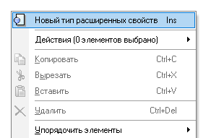

*Рис. 9 «Создание нового свойства»*

**Подшаг 4.3.** В появившемся окне требуется указать параметры для нового свойства:

* + **Название**: **QRСберчаевые**
  + **Системное имя**: **QRSberTips**
  + **Статус:** **«Активный»**

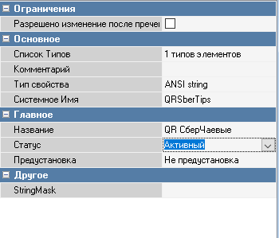

*Рис. 10 «Меню настройки нового свойства»*

**Подшаг 4.4. Добавьте созданное свойство для класса «Работники»:**

1. В поле **Список типов** нажмите кнопку «**…**»

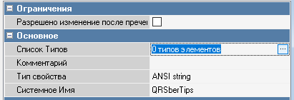

*Рис. 11 «Выбор список типов»*

1. Откроется список уже созданных типов. **Правой кнопкой мыши вызовите контекстное меню -> Добавить элемент**

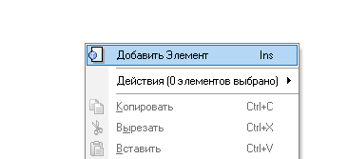

*Рис. 12 «Добавление элемента»*

1. Слева выберите категорию **Работники**

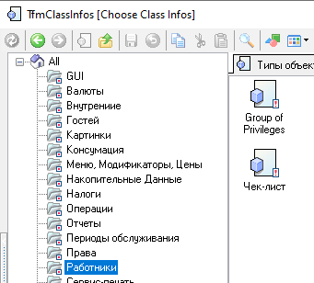

*Рис. 13 «Выбор работников»*

1. Далее тип **Работник -> OK**

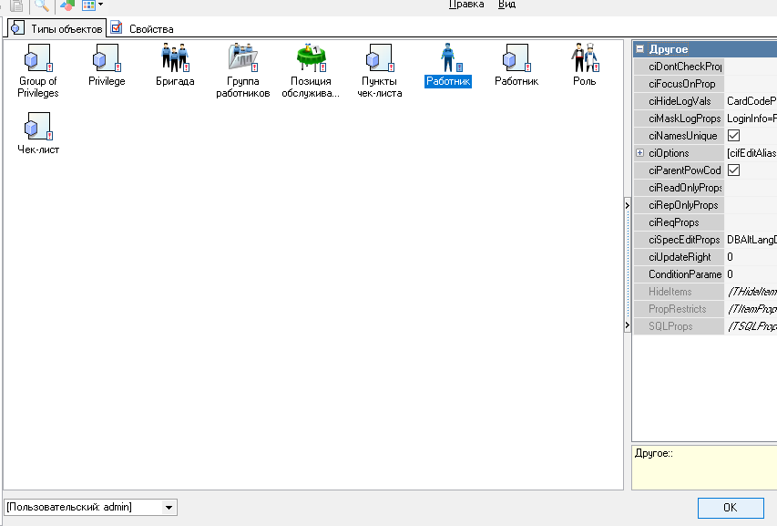

*Рис. 14 «Выбор подраздела работники»*

1. Сохраните изменения и **перезапустите (!) (нужно зайти в систему заново)** менеджерскую станцию

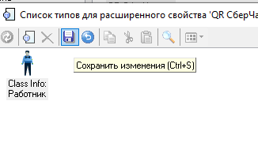

*Рис.15 «Кнопка сохранения изменений»*

**Шаг №5. Добавьте информацию для каждого официанта**

**Подшаг 5.1.** Перейдите в меню **Персонал -> Работники**

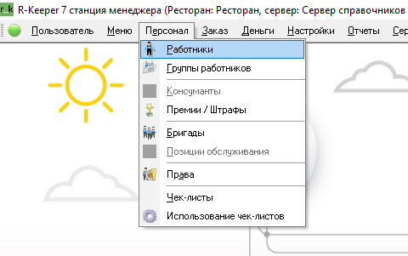

*Рис.16 «Выбор раздела Работники»*

**Подшаг 5.2.** Выберите официанта и заполните для него поле **QR Сберчаевые (данное свойство появится только после завершения Шага 2).**

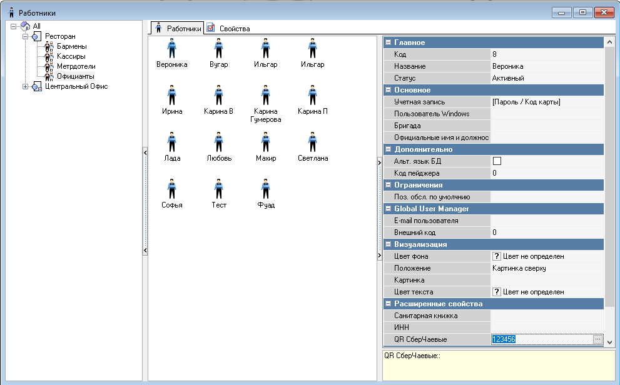

*Рис. 17 «Просмотр карточки сотрудника»*

Сам код задается цифрами, найти его можно в командном QR, который был предоставлен на **шаге №1.**

**Важно!** В зависимости от концепции, которую Вы выбрали, можно настроить индивидуальный код для сотрудника или для каждого официанта можно прописать командный код (даритель выберет в пользу кого чаевые при оплате).

**Шаг №6 Добавление QR в шаблон чека**

**Подшаг 6.1** Перейдите в меню **Настройки -> Печать -> Документы и макеты**

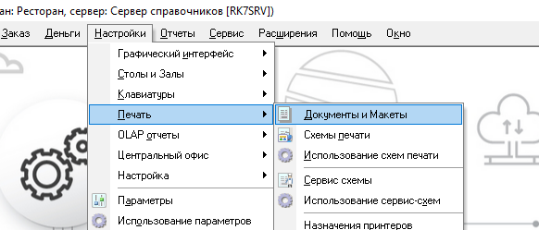

*Рис. 18 «Выбор макетов и документов»*

**Подшаг 6.2.** В левом меню откройте: **Расчет с покупателем -> Пречек**

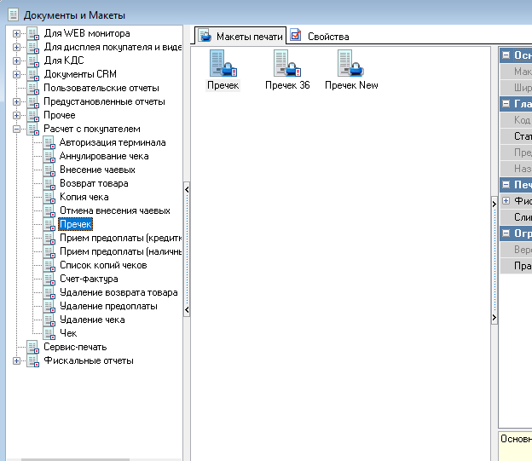

*Рис. 19 «Выбор макета пречека»*

**Подшаг 6.3.** Скопируйте текущий шаблон (Пречек или Пречек 36 в зависимости от ширины чековой ленты). Нажмите на Пречек или Пречек 36 правой кнопкой мыши > Новый Макет (копия).

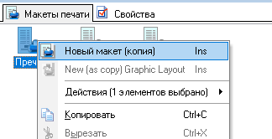

*Рис. 20 «Выбор нового макета»*

**Подшаг 6.4.** Задайте имя для шаблона, например: «Пречек.Сберчаевые»

**Подшаг 6.5.** Далее справа двойной клик по **Основное -> Макет -> Дизайн макета**

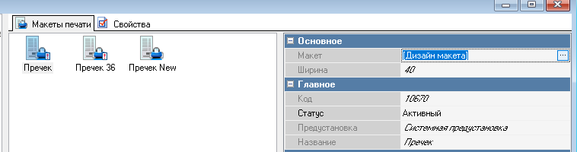

*Рис. 21 «Настройка пречека»*

**Подшаг 6.6.** В самом низу макета добавьте новый бэнд (band), путём нажатия правой кнопки. Тип бэнда – «Вирутальный» (задается при создании):

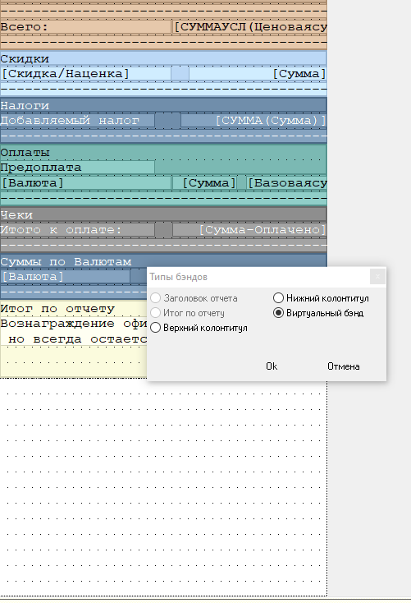

*Рис. 22 «Настройка макета»*

**Подшаг 6.7.** В (бэнд) добавьте memo, для этого нужно растянуть бэнд до конца пречека (правой кнопкой мыши), только после этого вы можете создать memo, его также нужно растянуть на всё пространство бэнда (расятгивать нужно левой кнопкой мыши):

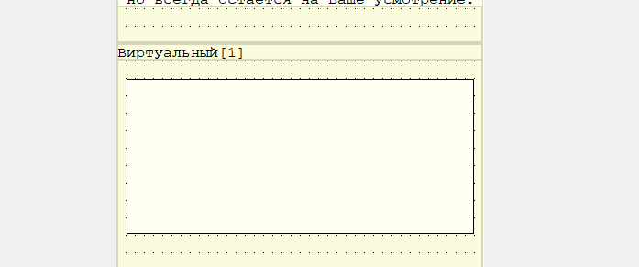

*Рис. 23 «Итог создания бэнда и memo»*

**Подшаг 6.8.** Откройте редактирование memo (двойной клик мышью) и скопируйте текст отмеченный зелёным (в верхнее окно редактора), выравнивание сделайте по центру как показано на скриншоте:

СберЧаевые

Отсканируйте QR код

чтобы оставить чай и отзыв

<QRCode https://pay.mysbertips.ru/[Заказы.Основнойофициант.QRСберчаевые]?sum=[Чеки.Сумма]>

Спасибо! Ждем Вас снова!

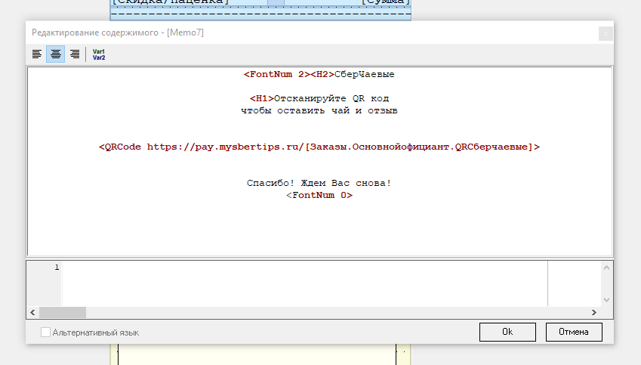  
*Рис. 24 «Макет после добавления нового фрагмента»*

**На что нужно обратить внимание на этом шаге:**

**Важно!** При использовании командного QR необходимо изменить ссылку:

<https://pay.mysbertips.ru/t/> То есть, в коде из подшага 4.8 будет добавлено значение /t/

Если вместо официанта, создавшего заказ необходимо выводить QR официанта, печатывающего чек, необходимо выполнить простую **замену**

qrId := [Заказы.**Основнойофициант**.QRСберчаевые];

на

qrId := [Заказы.**Официант**.QRСберчаевые];

Обратите внимание на содержимое квадратных скобок, там не должно быть ничего, кроме того, что показано на скриншоте, иначе QR не будет работать.

**Подшаг 6.9**. Нажмите OK для сохранения memo и закройте данный экран

**Подшаг 6.10.** Сделайте шаблон активным

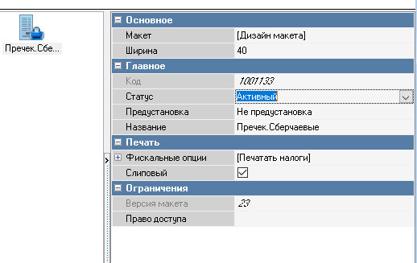

*Рис. 25 «настройка активности шаблона»*

**Подшаг 6.11.** Откройте **Настройки -> Печать -> Схемы печати**

**Подшаг 6.12.** Выберите слева в меню используемую схему (Основная иди Основная 36)

**Подшаг 6.13.** Щелкните павой кнопкой мыши на свободном месте для вызова меню и выберите **Добавить представление документа**:

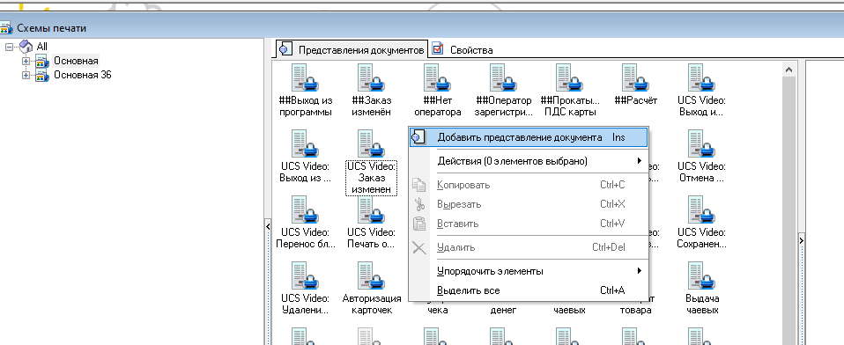

*Рис. 26 «Добавление представления документа»*

**Подшаг 6.14.** В открывшемся окне слева в меню выберите Расчеты с покупателем -> Пречек, далее нужно выбрать новый созданный макет:

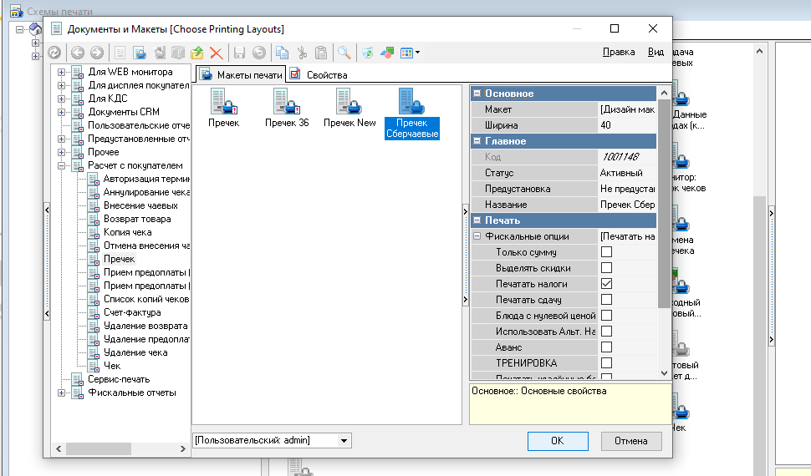

*Рис.27 «Выбор созданного макета»*

**Подшаг 6.15.** Не забудьте удалить старый макет пречека:

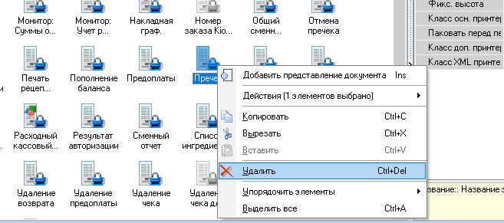

*Рис. 28 «Удаление старого пречека»*

**Шаг №7. Настройка размера пречека (Опционально)**

Для того, чтобы QR был побольше и не возникало проблем со считыванием в меню **Сервис -> Станции и устройства** можно увеличить его размер. Для этого слева в меню выберите нужную кассу и поменяйте значения драйвера принтера:

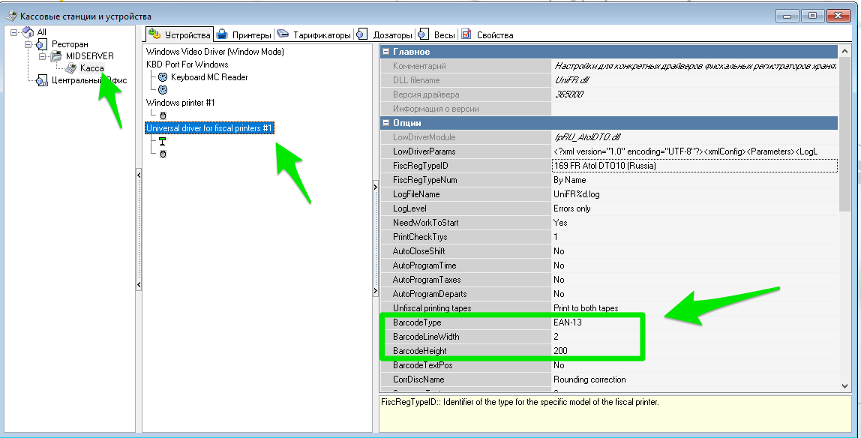

*Рис. 29 «Настройка размера пречека»*

Значения:

BarcodeType = EAN-13

BarcodeHeight = 200 (Для принтеров с драйвером EPSON: QRCodeXYSize = 200)

**Шаг №8. Проверка работы пречека.**

Попросите руководителя или администратора распечатать пречек, на нём должен появиться QR-код, а также текст с описанием СберЧаевых.

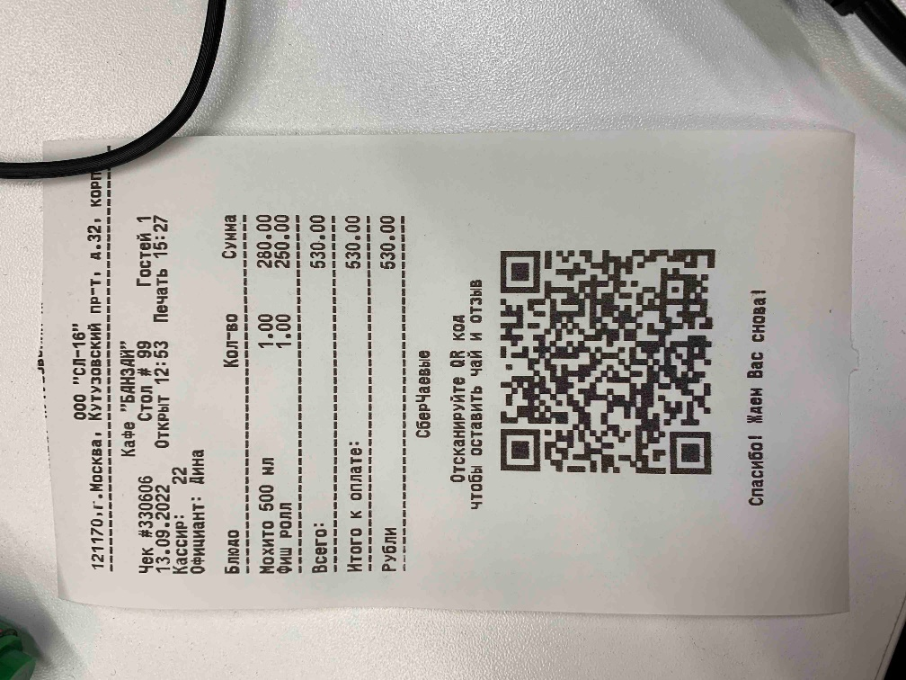

*Рис.30 «Пример успешно настроенного пречека для r_keeper»*

**Шаг №9. Отсканируйте QR-код.**

Вы должны попасть на платежную страницу чаевых сотрудника.